Presseinformation  Oktober 2022 |  | Ansprechpartner für die Redaktion:  Schüco International KG  Ulrike Krüger  Karolinenstr. 1–15  33609 Bielefeld  Tel.: +49 (0)521 783-803  Fax: +49 (0)521 783-950803  Mail: PR@schueco.com  www.schueco.de/presse  www.schueco.com/press

Schüco WoodDesign für Aluminiumfenster

Außen Alu, innen Holz

Bielefeld. Das Naturmaterial Holz ist zeitlos, wohnlich, vielseitig – und liegt damit absolut im Trend bei der Innenraumgestaltung. Diesem hochwertigen Designanspruch folgend hat Schüco die beiden Werkstoffe Holz und Aluminium in einem Fenstersystem vereint: Ein individuell wählbares Holzdekor gestaltet das Fensterprofil im Innenraum und fügt sich harmonisch in die Wohnraumgestaltung ein. In der Außenansicht überzeugt (der Werkstoff) Aluminium aufgrund seiner Beschaffenheit in Puncto Stabilität, Langlebigkeit und Widerstandsfähigkeit. Das Schüco AWS (Aluminium Window System) WoodDesign ist eine perfekte Kombination aus Design, Material und Funktionalität.

Beim Schüco Aluminium-Blockfenster bilden Fensterflügel und Blendrahmen eine optische Einheit, denn der Fensterflügel wird nahezu vollständig vom Fensterblendrahmen verdeckt.
Der Vorteil vom WoodDesign: Die Oberflächengestaltung weicht Innen und Außen voneinander ab. So ist es möglich, die hohen Leistungswerte eines Aluminiumfensters zu nutzen bei gleichzeitig individueller Gestaltungsfreiheit im Innenbereich. Schüco AWS WoodDesign setzt dafür individuelle Akzente aus Eichenholz und ist in sieben Varianten wählbar: Pure, Natural, Walnut, Chocolate, Gris Beige, Savanna und Super White. Weitere Oberflächen sind auf Anfrage möglich.

Griffsortiment
Ein eigens entwickeltes Griffdesign für die Holzapplikationen komplettiert Schüco AWS WoodDesign: ein Steckgriff mit Rechteckrosette, ein Steckgriff mit Rundrosette sowie ein Standardgriff mit Ovalrosette, mit dem eine Einbruchhemmung bis RC 3 realisierbar
ist. Die Griffe sind je nach Ausführung in den Basisfarben Schwarz, Weiß sowie in Edelstahl-Optik erhältlich.

Schüco WoodDesign ist verfügbar für die Aluminium-Blockfenstersysteme Schüco AWS 75 BS.HI+ (75 mm Bautiefe, High Insulated), AWS 75 BS.SI+ (75 mm Bautiefe, Super Insulated) und AWS 90 BS.SI+ (90 mm Bautiefe, Super Insulated).

www.schueco.de/aws-wooddesign

Schüco – Systemlösungen für Fenster, Türen und Fassaden
Die Schüco Gruppe mit Hauptsitz in Bielefeld entwickelt und vertreibt Systemlösungen für Fenster, Türen und Fassaden. Mit weltweit 6.330 Mitarbeitenden arbeitet das Unternehmen daran, heute und in Zukunft Technologie- und Serviceführer der Branche zu sein. Neben innovativen Produkten für Wohn- und Arbeitsgebäude bietet der Gebäudehüllenspezialist Beratung und digitale Lösungen für alle Phasen eines Bauprojektes – von der initialen Idee über die Planung und Fertigung bis hin zur Montage. 10.000 Handwerksbetriebe und 30.000 Architekturbüros sowie Bauschaffende, die den Bau eines Gebäudes in Auftrag geben, arbeiten weltweit mit Schüco zusammen. 1951 gegründet, ist das Unternehmen heute in mehr als 80 Ländern aktiv und hat in 2021 einen Jahresumsatz von 1,995 Milliarden Euro erwirtschaftet. Weitere Informationen unter www.schueco.de

Die Bildfeindaten stehen im Schüco Newsroom unter
www.schueco.de/presse zum Download bereit.

Bildnachweis: Schüco International KG
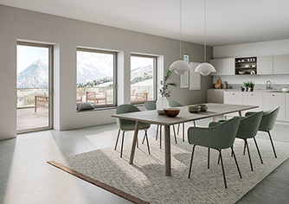
Außen Aluminium, innen Holz: Mit Schüco AWS WoodDesign können Aluminiumfenster im Innenbereich in Holz-Optik gestaltet werden (Eichenholzvariante im Bild: Gris Beige).
Bildnachweis: Schüco International KG
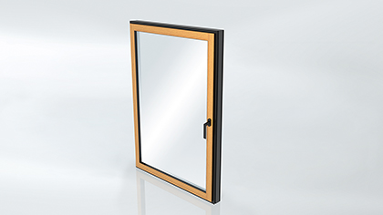
Die Dekorleisten aus Eichenholz werden auf der Fensterprofilinnenseite aufgebracht.

Bildnachweis: Schüco International KG
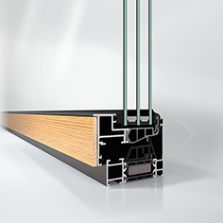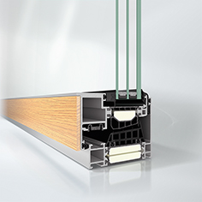
Schüco AWS (Aluminium Window System) WoodDesign ist für die bestehenden Aluminium-Blockfenstersysteme Schüco AWS 75 BS.HI+, AWS 75 BS.SI+ (Bild links) und AWS 90 BS.SI+ (Bild rechts) verfügbar.

Bildnachweis: Schüco International KG
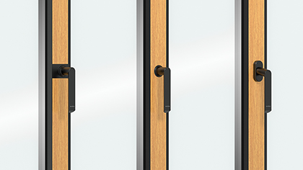
Das Schüco AWS WoodDesign Griffsortiment umfasst Steckgriffe mit Rechteckrosette, Steckgriffe mit Rundrosette sowie dem Fenstergriff mit Ovalrosette – alle in den Basisfarben Schwarz, Weiß sowie in Edelstahl-Optik.

Bildnachweis: Schüco International KG
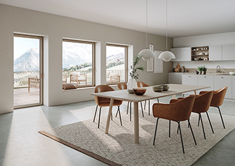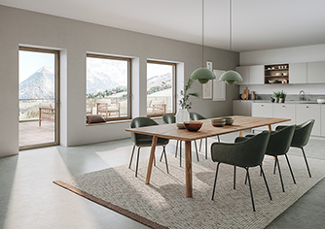
Schüco AWS WoodDesign ist erhältlich in den Varianten Eiche Natur (Bild links), Pure, Walnut (Bild rechts), Chocolate, Gris Beige, Savanna und Super White. Weitere Oberflächen sind auf Anfrage möglich.

